**5. Trhové údaje a ich vplyv na konanie (trendy, závislosti javov, „bubliny“)**

**1.5. TRHOVÉ ÚDAJE A ICH VPLYV NA KONANIE (TRENDY, ZÁVISLOSTI JAVOV, „BUBLINY“)**

**Štatistické údaje**

sú dôležité pri rozhodovaní. Môžeme ich získať vlastným pozorovaním alebo zo štátnych zdrojov (Štatistický úrad SR)

***Každá odchýlka trhových údajov vyvoláva rôzne dopady na rôznych jedincov a skupiny (pre jedných je to prospech pre druhých pohroma) a trvá určitý čas, než sa aktéri prispôsobia novému stavu.***

Každá zmena trhových údajov má pre trh konkrétne dôsledky.

**So štatisktickými údajmi súvisia aj ukazovatele ekonomického vývoja SR**

* Hrubý domáci produkt
* Zamestnanosť
* Nezamestnanosť
* Spotrebiteľské ceny (inflácia)
* Ceny výrobcov
* Priemerná mesačná mzda
* Priemysel
* Stavebníctvo
* Činnosti vnútorného obchodu
* Vybrané trhové služby
* Informácie a komunikácia
* Doprava a skladovanie
* Zahraničný obchod
* Veda a technika
* Obyvateľstvo
* Konjunkturálne prieskumy
* Platobná bilancia
* Štátny rozpočet
* Priemerné ceny pohonných látok v SR

**-časové rady**

znázorňujú vývoj ceny určitého statku/komodity v čase

Napr. Vývoj priemernej ceny zlata v USD a EUR za trójsku uncu od roku 1900

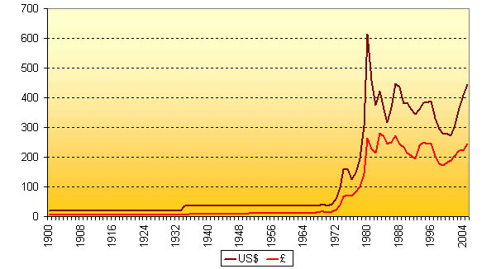

Zdroj: http://[www.gold.org/value/stats/statistics/avprices1900.html](http://www.gold.org/value/stats/statistics/avprices1900.html)

**-trendy (lineárne, exponencionálne, S -krivky),**

**S-krivka - zavádzanie inovácií**

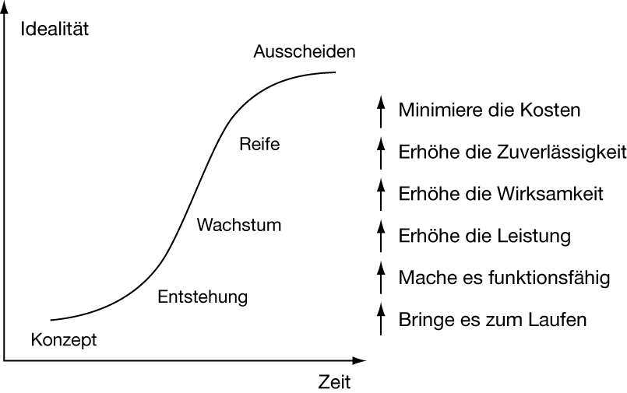

**lineárny - rast počtu detí**

**exponenciálny - rast počtu áut**

„Ježiškova vkladná knižka“ (0.01€, 2% úrok)



„Bublina“ -Enron: vzostup a pád - účtovné podvody a ich následky

